# 动态创建对话框实现中英文界面切换

## 一、效果

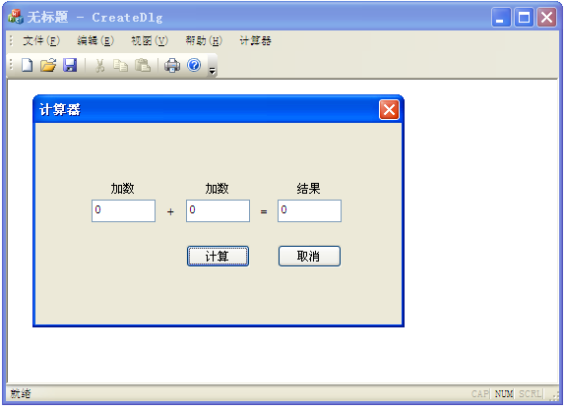 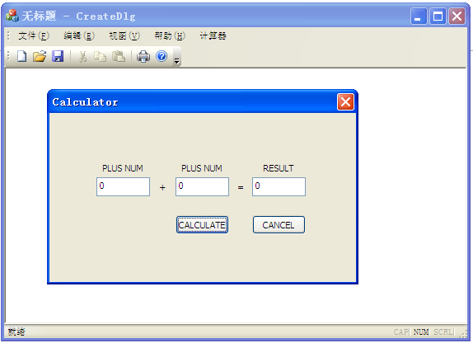

## 二、原理

在资源中加入ID不同，而其中相应控件的ID相同的对话框资源，加入一个基于对话框的类，

动态创建时，使用不同的对话框ID即可得到不同的界面，而控件ID是相同的，因而在类中对控件进行操作，不受对话框的界面影响。

## 三、实现

3.1、插入对话框资源，ID为IDD_CALCULATE_CH，添加控件。复制该对话框，ID改为IDD_CALCULATE_EN，界面改成英文。

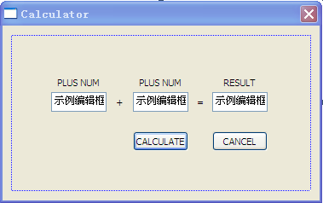 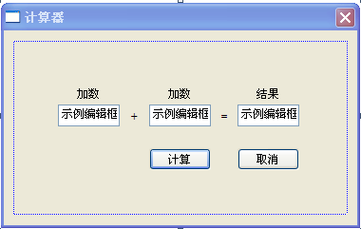

3.2、为其中一个对话框生成一个类，名为CCalculate，并为控件关联变量，并实现功能函数。

void CCalculate::DoDataExchange(CDataExchange* pDX)

{

CDialog::DoDataExchange(pDX);

DDX_Text(pDX, IDC_EDIT1, m_plusone);

DDX_Text(pDX, IDC_EDIT2, m_plustwo);

DDX_Text(pDX, IDC_EDIT3, m_res);

}

void CCalculate::OnBnClickedCalculate()

{

UpdateData(TRUE);

m_res=m_plusone+m_plustwo;

UpdateData(FALSE);

}

3.3 将CCalculate的头文件中资源代码改成：

enum { IDD = NULL };

3.4 为主框架类添加对话框变量，并在析构函数中清除内存

public:

CCalculate *pDlg;

CMainFrame::~CMainFrame()

{

if (pDlg!=NULL)

{

::DestroyWindow(pDlg->m_hWnd);

delete pDlg;

pDlg=NULL;

}

}

3.5 在主框架中添加菜单资源，并为其生成事件响应：



void CMainFrame::OnChinese()

{

if (pDlg!=NULL)

{

::DestroyWindow(pDlg->m_hWnd);

delete pDlg;

pDlg=NULL;

}

pDlg=new CCalculate;

pDlg->Create(IDD_CALCULATE_CH);

pDlg->ShowWindow(SW_SHOW);

}

void CMainFrame::OnEnglish()

{

if (pDlg!=NULL)

{

::DestroyWindow(pDlg->m_hWnd);

delete pDlg;

pDlg=NULL;

}

pDlg=new CCalculate;

pDlg->Create(IDD_CALCULATE_EN);

pDlg->ShowWindow(SW_SHOW);

}